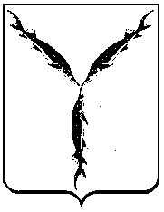

САРАТОВСКАЯ ГОРОДСКАЯ ДУМА

РЕШЕНИЕ

14.12.2017 № 27-205
г. Саратов

⎡ О внесении изменений в решение Саратовской городской Думы от 04.10.2016 № 3-8 «О формировании постоянной комиссии по промышленности, транспорту, связи, торговле»

В соответствии с Регламентом Саратовской городской Думы, утвержденным решением Саратовской городской Думы от 04.08.2016 № 65-654, на основании личного заявления депутата Саратовской городской Думы Чернова Е.А.

Саратовская городская Дума

РЕШИЛА:

1. Внести в решение Саратовской городской Думы от 04.10.2016 № 3-8 «О формировании постоянной комиссии по промышленности, транспорту, связи, торговле» следующие изменения:
1.1. Подпункт 10 пункта 1 исключить.
1.2. Пункт 1 дополнить подпунктом 15 следующего содержания:
«15. Чернова Евгения Александровича».
2. Настоящее решение вступает в силу со дня его принятия.

Председатель
Саратовской городской Думы В.В. Малетин

